附件2：

2019年硕士研究生考试凭校验码重新报名操作说明
（校验码（仅一次性使用），请务必于2018年11月9日9:00—12:00在中国研究生招生信息网上变更报考点信息）
1、登录研招网，点击“考生登录”，登录原来报名的账号
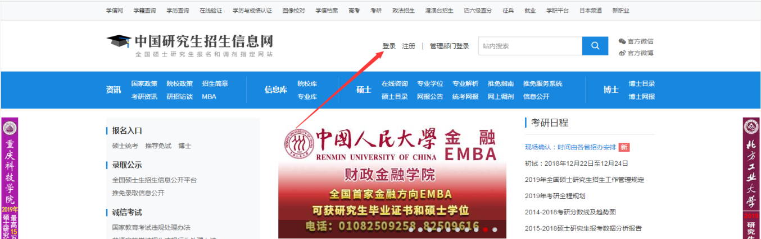

2、输入用户名和密码
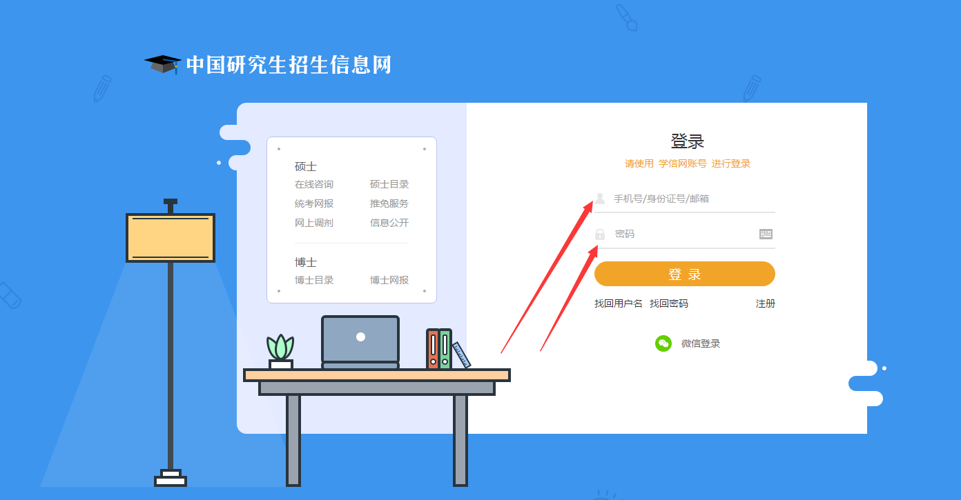
3、点击”进入网上报名（统考）“
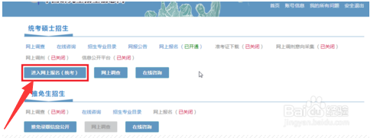

4、进入自己的用户中心界面，点击“取消报名”
5、随后，输入拿到的”校验码“，并提交
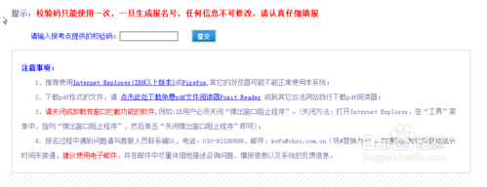
6、之后的过程与正式报名时一样且需重新缴费方可完成报名。

